

PERSONAL

RESUME

点击二维码替换个人微信

**七芒星**

求职意向：人事行政类工作

**教育背景** / Education

**湖北工业大学工程技术学院管理系 2014.09 – 2018.06**

**行政管理专业 / 本科**

主修课程： 企业管理学、行政管理、人力资源管理、高级人资管理、税法、税务会计与纳税筹划、宏观经济等专业课

**工作经历** / Experience

**武汉映山居网络科技有限公司 2017.09 – 2018.06**

**岗位：人事专员**

1. 通过多种招聘渠道及时完成招聘任务，熟练操作招聘的各个环节和流程；
2. 策划并参与组织两轮秋季校园招聘和3次校园宣讲会，两年期间招聘在校实习生14名，按计划完成招聘指标；
3. 公司人才库的更新与维护，对同行人才的挖掘，从云印挖到招聘项目经理1名，预算员1名，从九通挖到招投标员1名，通过网络招聘施工员5名；
4. 参与举办专场招聘会3次，主要是为集团旗下的酒店进行管培生的招聘，招到两批实习生，合计十人左右。

**武汉云印网络科技有限公司 2013.09 – 2017.06**

**岗位：策划总监**

1. 制定短期目标，引导团队成员完成各项任务，来进行项目进度管理；
2. 善用目标激励与情感激励，参赛小组至今仍保持团队文化。

**荣誉奖励** / Certificate

专业技能证书：WPS年度最佳设计师，创业计划移动专项赛银奖

通用技能证书：英语四级证书、普通话二级甲等证书、机动车驾驶证

**自我评价** / Assessment

专业能力： 全日制本科毕业，理论功底深厚，2 年实战经验；

擅长领域： 擅长招聘、薪酬、绩效、员工关系等模块，从零建立人资体系；

综合素质： 有极强的执行力和抗压力，有较好的职业形象和沟通表达能力。

基础信息

个人微信

联系方式

生日：

现居：

学历：

专业：

1995.06

北京海淀

大学本科

财务管理

电话：152-0000-0000

微信：Se7endocerwps

电子邮箱（个人）：XG520docer@qq.com

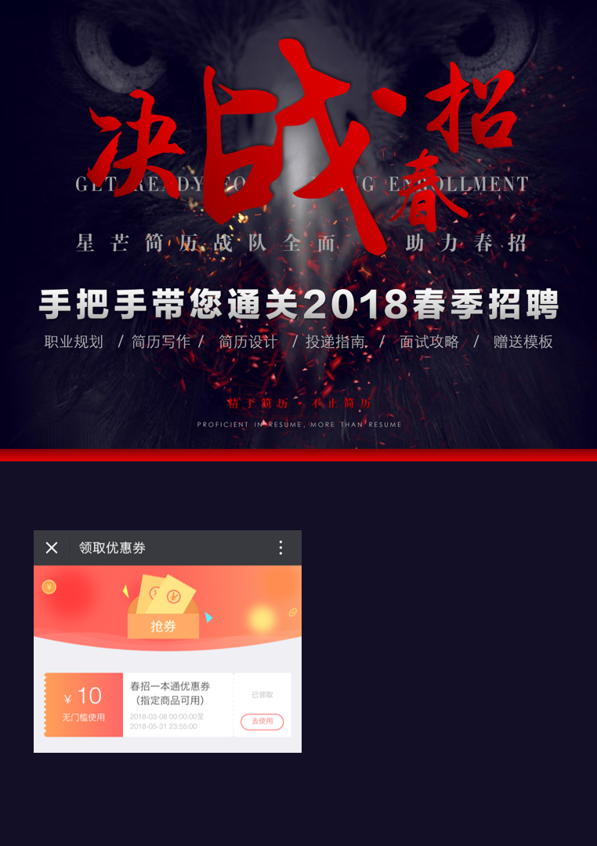

**赠礼一：**

**免费赠送“稻壳知稻“付费求职专栏**

使用方式：领券后点击【去使用】直接抵免费

**领券免单链接：**

[**https://st.h5.xiaoe-tech.com/st/6GiLBvXCJ**](https://st.h5.xiaoe-tech.com/st/6GiLBvXCJ)



**赠礼二：**

**随模板附赠海量求职礼包**

**关注公众号：WPS稻壳儿**

**后台回复：春招简历**

**文章中包含下载目录及链接**